Стол перевязочный
П-1

Стол перевязочный П-1 предназначен для размещения пациентов в перевязочных и операционных кабинетах, а также выполнении различных процедур.
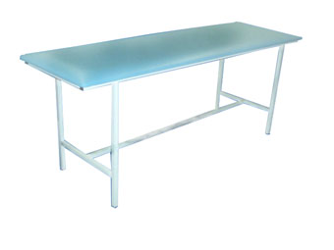
Стол изготовлен из металлического профиля и окрашен белой порошковой эмалью. Ложе стола имеет бесшовную оббивку медицинским кожзаменителем. Цвет оббивки выбирается по желанию заказчика. Конструкция стола не имеет выступающих и острых частей, что обеспечивает предупреждение травм при эксплуатации и легкий доступ
Габаритные размеры, мм:

Ширина 640
Длина 2100
Высота 850

